日常工作指南

没有规矩不成方圆，如何在公司游刃有余的工作呢？
请您仔细阅读该指南。

Notes:入职后，行政部将为您申请： 公司邮箱； 企客通帐号； 考核网帐号；腾讯通账户（1天内）如有任何疑问，请与我们行政傅经理 5719647 联系， 谢谢！

日报告； 周报告
提交时间： 每周五下班前；
提交地方： 企客通
开始时间： 从进入公司的第一天开始。每日都必须提交一次报告

指南如下：
1）登录企客通网站 www.aipim.cn ， 输入用户名与密码。 选择 日程秘书。
如下图：
2） 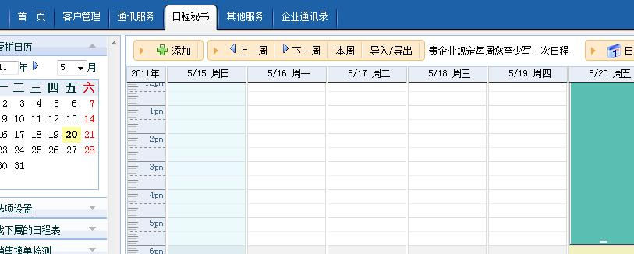

请直接点击 “ 添加”

- 出现如下界面：
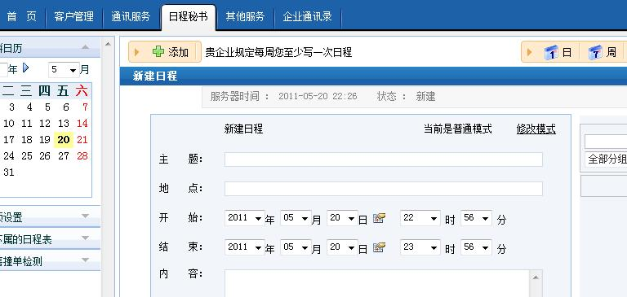

请选择“ 修改模式”
- 出现如下图片：
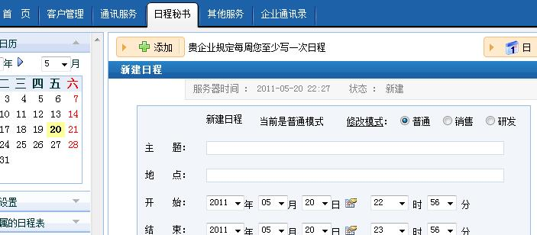

请选择你需要的日程模式：
A, 如果是销售， 请选择 “ 销售” ； 所有的客户专员及客户经理； 每天必须上aipim 记录当天的工作内容。
B, 如果是 研发， 请选择 “ 研发模式”
C, 研发的格式比较中性化， 如果测试部门， 产品部门觉得合适， 也可以采用该模板。

5）研发模板 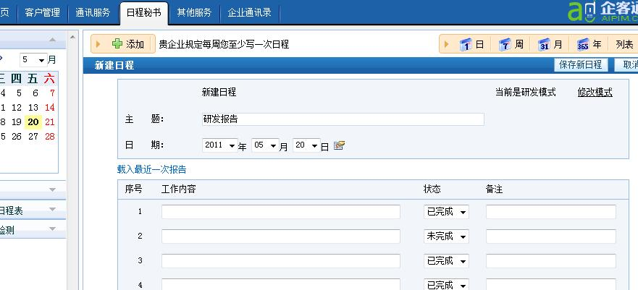

- 研发的工作状态，有“ 已完成” 和“ 未完成” 如果选择 “ 未完成” 请在备注出填写原因； 如 遇到问题， 插入新任务，或是其他。。； 该报告可以帮忙您的上司了解您的工作状态， 对您工作进行帮助。 同时也可以让您对工作有一个回顾。
- 同时该系统还支持“ 导入 最近一次 报告的功能” 。

月考核
从入职起， 每月10日之前到如下地址 ：http://192.168.1.46:8090/index.asp
对自己上个月的表现进行考核。
考核的目的是为了对您上月工作内容的评价，进行反思， 为培训， 晋升等提供依据。
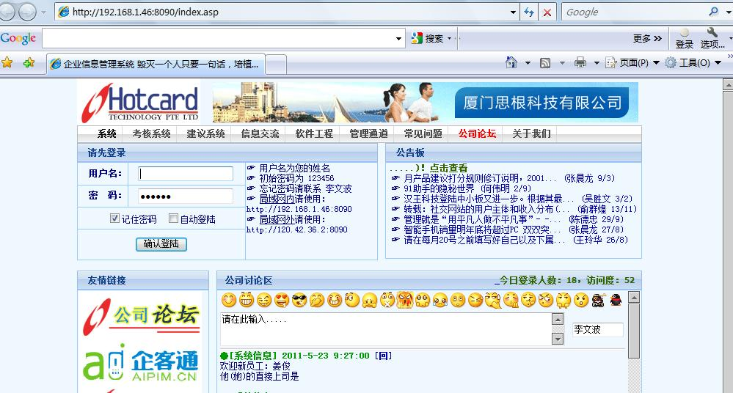

产品建议提交：
从入职， 每月20日之前请到如下地址：http://192.168.1.46:8090/index.asp

提交您对公司任何产品及公司行政制度的建议。
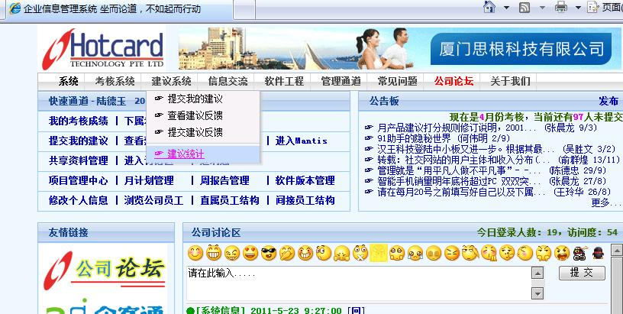
产品建议评分标准如下：
一、每月最多6条建议或bug；
二、月产品建议包括产品建议和bug；
三、基本原则，提建议的同事须通过催促研发部门修改bug和完善产品的方法才能为自己提出的月产品建议增分；
四、提建议或bug的底线是：未接受的建议，和当月未修改的新bug，得D=0.5分；
五、接受并当月完成修改的建议，或当月提出并当月修改的新bug提出后有修改的bug，得C=1分，视具体对产品质量改进的促进情况可再提分；

其他指南：
- 行政相关制度， 如请假， 公司其他的规章制度， 请在入职时阅读 “员工手册” 如有任何疑问， 可与我们行政经理联系。 她的电话是： 5719647.
- 如有关任何电脑设备，网络问题； 公司硬件产品，如手机的借用， 请资源公司网管：郑建豫。 他的电话是： 6301880
- 有关文具的任何申领， 请与公司前台联系。
- 公司使用的通讯工具为： 云脉通.
- 其他关于公司的相关信息可以参考 “考核网” 的内容。

谢谢您的阅读，望对你的工作有帮助！谢谢！
如有任何建议，意见或是疑问，可以随时与我联系。

